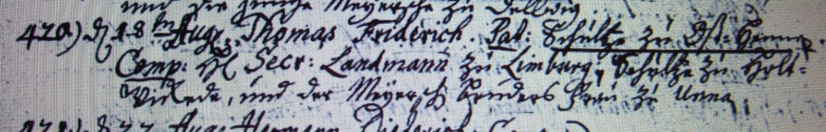

Kirchenbuch Hennen 1750; ARCHION-Bild 28 in „Taufen 1726 – 1806“
Abschrift:
420.) d 18ten August Thomas Friderich Pat: (pater, Vater, KJK) Schultze zu Ost=Hennen Comp: (compatres, Paten, KJK) Herr Secr. Landmann zu Limburg (d.i. Hohenlimberg, KJK), Schultze zu Holtwickede (Holzwickede, KJK) und der Meyerschen (di.i. die Kindsmutter, KJK) Bruders Frau zu Unna“.

